[**윈도우 7에서 윈도우 XP를 수동으로 멀티부팅에 추가하기**](http://snoopybox.co.kr/1140)

윈도우 7이나 비스타를 설치한 다음,

XP를 설치하지 않고 기존에 사용하던 XP 고스트 파일을 D나 E에 풀어준 다음 수동으로 멀티부팅을 추가하는 것입니다.

그냥 XP를 두번째 파티션에 풀어준 다음 (고스트 뜰 당시엔 첫번째 파티션에 존재했던 XP였지만) XP의 부팅파일만 첫번째 파티션으로 옮겨주고 (왜냐하면 부팅파일은 활성, 시스템 파티션에서만 동작하기 때문입니다.) BCD에 멀티부팅 엔트리를 추가해주는 것. 그냥 윈도우 7 디스크 관리자에서 파티션 볼륨 축소만 해주고 두번째 파티션을 바로 추가할 수 있으니... ([비스타, 윈도우 7에서 파티션 분할, 합치기](http://snoopybox.co.kr/903))

한 문장으로 표현하자면 "**예전에 고스트 떠놓았던 XP를 아무 파티션에나 풀어준 다음 윈도우 7 멀티부팅에 추가해주기**"

우선 저는 SSD의 두번째 파티션에 예전에 떠놓았던 XP 고스트를 풀어줬습니다.

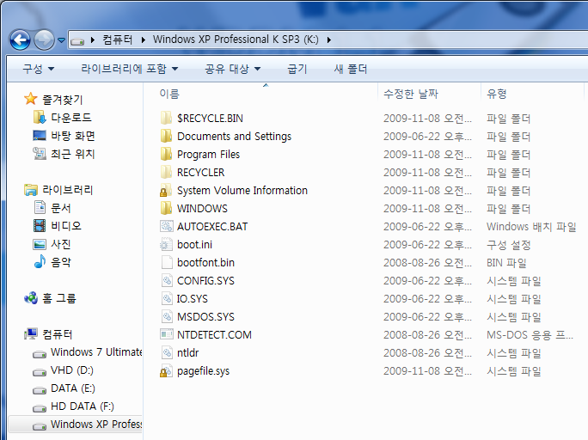

이놈은 원래 C에 단독으로 설치되어 있던 XP입니다.

그걸 통으로 고스트 떴기 때문에 부팅파일을 전부 포함하고 있습니다.

그런데 이렇게 두번째 파티션에 XP를 풀어놓았다고 해서 달라지는건 아무것도 없습니다.

윈도우 7의 부팅파일인 BCD에 XP를 멀티부팅 메뉴로 추가해주는 것입니다.

추가만 해주면 이놈은 살아납니다.

추가하기 전에 먼저 XP의 부팅파일을 윈도우 7의 부팅파일인 BOOT 폴더와 BOOTMGR 파일이 존재하는 곳 즉 시스템 파티션에다 복사해야 합니다. 그러니까 현재 이 작업은 윈도우 7에서 하고 계실테고 당연히 부팅파일들 역시 C 드라이브에 존재하겠죠. 하지만 시스템 예약파티션에 부팅파일이 존재하는 경우에는 좀 귀찮아닙니다. 시스템 예약파티션에 드라이브 문자를 할당한 다음 거기에 XP 부팅파일을 넣어야 할테니까요. 정말 이런 저런 귀찮은 현상이 발생하기 때문에 저는 시스템 예약파티션을 정말 싫어합니다. ([윈도우 7 설치시 파티션 나누기 2탄](http://snoopybox.co.kr/956))

저는 현재 K 드라이브에 XP를 풀어두었고 D 드라이브에 윈도우 7 부팅파일이 존재합니다. 복사해주어야할 파일은 3개입니다.

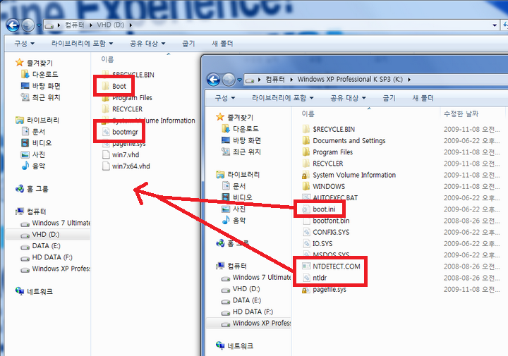

NTLDR

NTDETECT.COM

BOOT.INI

굳이 잘라내서 옮겨야할 이유는 없고 그냥 복사만 해주셔도 됩니다.

그 다음은 방금 복사한 BOOT.INI 파일을 메모장으로 열어서 편집해야 합니다.

[boot loader]  
timeout=30  
default=multi(0)disk(0)rdisk(0)partition(2)\WINDOWS  
[operating systems]  
multi(0)disk(0)rdisk(0)partition(2)\WINDOWS="Microsoft Windows XP Professional" /noexecute=optin /fastdetect

위 내용은 제 컴퓨터 상황에 맞는 설정입니다. 저는 SSD가 첫번째 디스크이고 XP는 두번째 파티션에 들어있습니다. rdisk(0) 부분이 첫번째 디스크라는 뜻입니다. 만약 두번째 하드에 XP가 있다면 rdisk(1) 이라고 해야겠지요? 세번째 하드에 있다면 rdisk(2) 라고 해야할테구요. 이렇게 디스크 번호는 0부터 시작합니다. 하지만 파티션 번호는 1부터 시작합니다. 그래서 저는 두번째 파티션에 XP가 있기 때문에 partition(2) 라고 했습니다. 이 숫자가 틀리면 부팅되지 않습니다. HAL 오류가 나면서 부팅이 안될거에요.

 BOOT.INI 파일 수정을 다 하셨다면 이제 BCD에 XP를 추가해주면 끝입니다. 이건 별로 어렵지 않습니다.

먼저 보조 프로그램에 있는 명령 프롬프트에 우클릭 해서 관리자 권한으로 실행합니다. 그리고 다음과 같이 입력합니다.

C:\>bcdedit /create {ntldr} /d "Windows XP Professional K SP3"

C:\>bcdedit /set {ntldr} device partition=D:

C:\>bcdedit /set {ntldr} path \ntldr

C:\>bcdedit /displayorder {ntldr} /addlast

첫번째 줄의 큰따옴표 안에 들어가는 말은 원하시는 이름을 입력해주세요. 부팅메뉴에 표시되는 이름입니다.

두번째 줄이 가장 중요합니다. 방금 NTLDR, NTDETECT.COM, BOOT.INI 파일을 복사해주었던 그 시스템 파티션을 지정합니다. 저는 K에 있던 놈들을 D로 옮겼기 때문에 D라고 적었습니다. 즉 BOOT 폴더와 BOOTMGR, NTLDR, NTDETECT.COM, BOOT.INI 파일은 전부 동일한 파티션에 존재해야 하며 그 파티션이 곧 시스템 파티션이고 그 시스템 파티션의 문자를 저기 빨간색 부분에 지정해줘야 합니다.

세번째랑 네번째 줄은 그냥 똑같이 입력하시면 됩니다.